Тема.
Погода. Параграф 27, стр.115-118
- Погода бывает:
- Облачная – ясная, солнечная
- Дождливая -
- ……
- ……
- Показатели, характеризующие погоду (их 6):
- Температура воздуха
- Атмосферное давление
- ………
- ………
- ………
- ………
- Погода очень……
- Причиной непостоянства погоды является ……..
- Изучает и наблюдает за погодой наука - ……..
- Две главные профессии, связанные с наблюдением и изучением погоды - …….

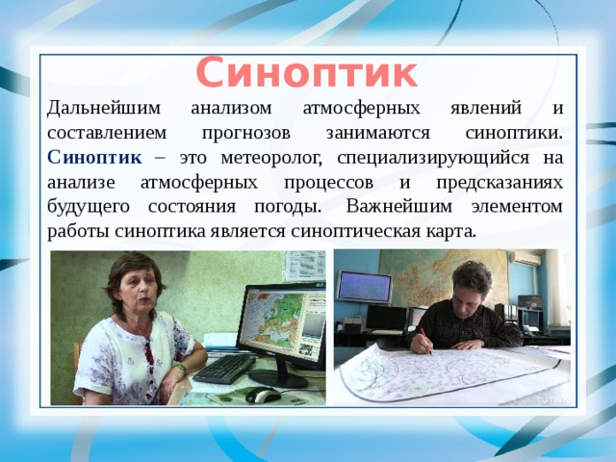

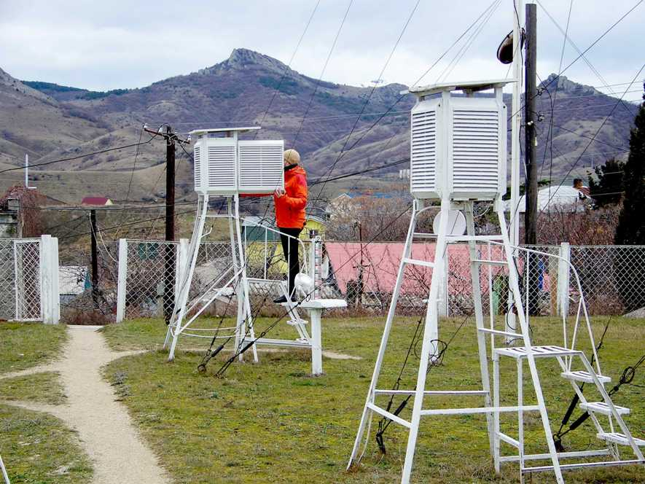
метеоролог

- Метеорологические станции (метеостанции) - это учреждения, где…..
- Синоптическая карта – это графическое изображение, географическая карта, на которую цифрами и символами нанесены результаты наблюдений за погодой в определенные моменты времени с метеорологической станции. (ПРОСТО ОЗНАКОМИТЬСЯ)

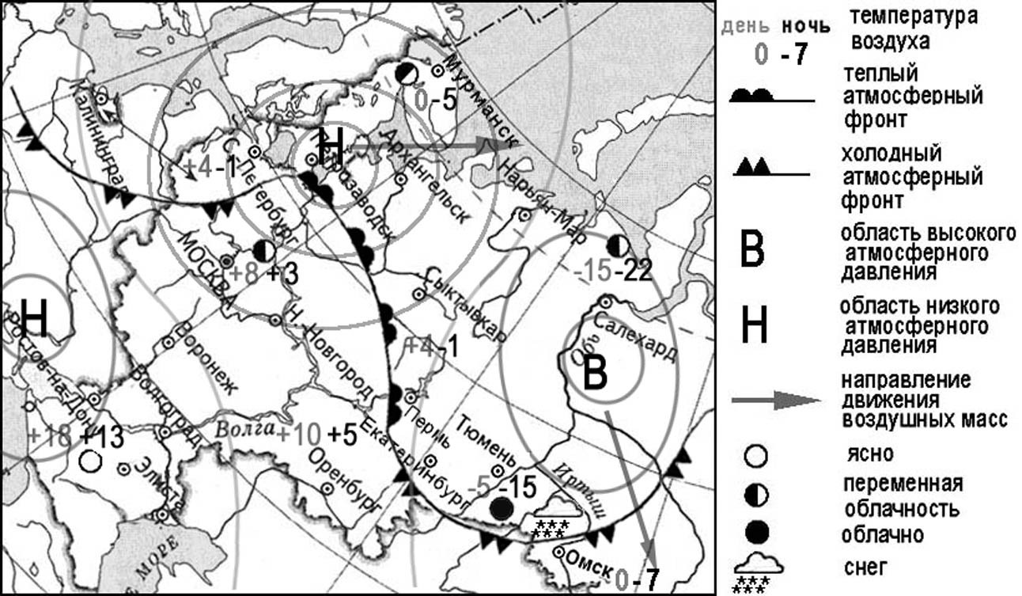

- Условные знаки для обозначения погоды.(ознакомиться)

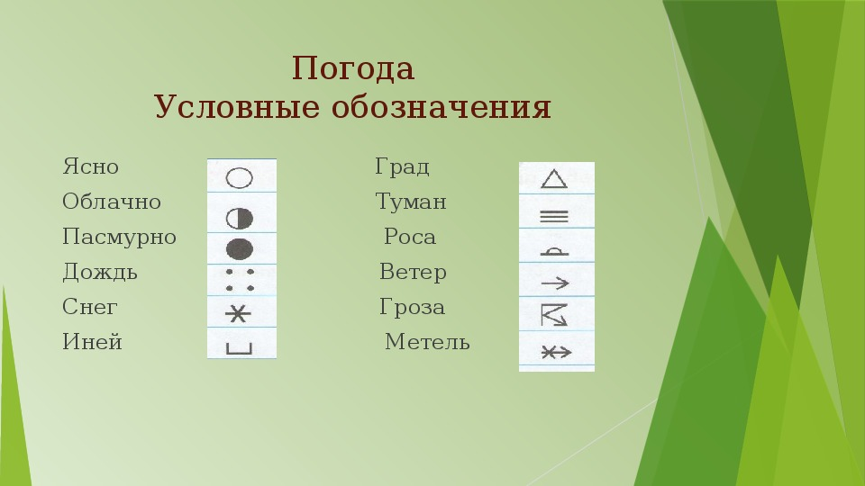
А также температура воздуха, например, +12⁰, -30⁰
Относительная влажность, например, 70%, 80%
Атмосферное давление – 750мм р.ст, 740мм р.ст.
- Используя данные опишите погоду под буквой А(направление ветра определять не надо)
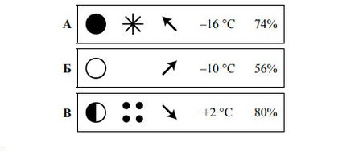
- Определите под какой буквой находится следующее описание погоды:
В это день была ясная, безоблачная, но морозная погода; относительная влажность 56%.

